鼎兴DXWK-3恒温智能控制器详细简介
联系电话（18792487173）
一、概述
DXWK型恒温智能控制仪，是本公司在吸收国内外最新数控技术的基础上，根据水暖行业的实际需要，与国内科研院所、大专院校联合研制开发出的可带通讯接口的恒温控制装置，其最大特点是：采用了带光电隔离的RS-485通讯接口，控制仪既能与DCS集散系统联网，成为该系统的一个分站；又能在不用通信接口的场合下独立成为DDC控温系统。其测控精度高，运行稳定可靠，现场操作便捷。
二、适用范围
1、汽-水、水-水换热器的温度控制；
2、浴室、澡堂的水温控制；
3、中央空调循环水系统的温度控制；
4、新风机组的风温控制；
5、空气处理机组的风温控制。
三、产品结构
1、温度传感器：（铂热电阻：采集变送温度信号）。
2、控制器（DXWK型恒温智能控制器：1、设定、显示温度、阀的开度；2、自我诊断；3、与主站相互通信，向执行器发出动作指令）。
3、执行机构（电动调节阀：按控制器的指令调节阀的开度，并将阀位信号反馈到控制器）。
四、工作原理
安装在管道或水箱、热交换器内的温度传感器，将采集的介质温度信号送至控制器，通过A/D转换，变化的温度信号与设定信号比较，形成“正偏差”、“负偏差”或“零偏差”，根据偏差的性质和变化趋势，控制器对执行机构发出“开”、“关”、“停”的指令，驱使电动调节阀的单相可逆电机带动阀芯向控制器指令方向位移，从而达到调节热媒或冷媒流量大小的目的，使介质温度控制在设定值上。执行器上的位置发讯器，根据阀芯的位移值，产生对应的位置信号反馈至控制器，并通过LED显示出来。基于控制仪（从站）与DCS集散系统的主站之间采用RS-485通信规则，信息和数据通过串行电缆线在主站与从站之间传递，主站可以随时了解从站的工作状况，并可发布命令让从站执行,于是控制仪（从站）与主站共同实现对介质温度的控制。

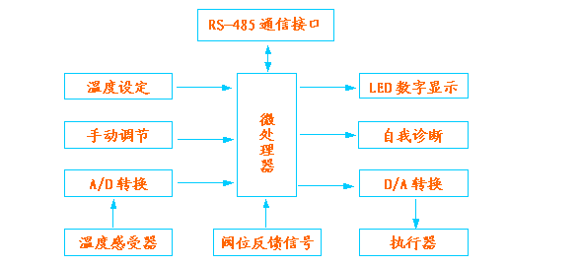
五、主要功能及产品特点
1、主要功能
(1)控制仪可根据实际需要设定温度，并连续检测实际温度，温度值通过LED显示出来。
(2)当实际温度与设定温度存在正、负偏差时，控制仪将通过PID调节+模糊控制方式，来控制电动调节阀的开度，得到所需介质流量、阀门的即时开度及开关阀的全过程，通过LED指示。
(3)具备手动/自动、冷/暖控制切换功能。
(4)温度越限或控制仪发生故障时，发出声光报警。
(5)自我诊断功能：a、铂电阻断线；b、阀位反馈信号中断； c、阀被锁死。
上述故障，控制仪的显示屏都给予文字指示并发出声光报警，故障排除后，诊断指示与声光报警自动消失。
(6)控制仪内置EEPROM电路，掉电后设定的参数不丢失，同时备有看门狗电路，使系统具备较强的抗干扰能力。
2、产品特点
(1) 控制仪能单独自成DDC控温系统，亦能与主站组成DCS集散型温度测控系统。
(2) 采用高精度、高稳定性元器件，标准开关电源、确保系统稳定性。
(3) 采用现代表面技术对箱体、线路板、元器件进行特殊处理，可防潮、防尘、防震，保证控制仪具备高可靠性。
(4) 本控制仪亦能完成对介质温度的多路采样与控制。
(5) 产品经过1周严格的老化实验，用户可长期通电使用。
六、技术指标、参数
1、技术指标
(1) 控制温度范围：0℃～200℃；
(2) 控制热水的能力：1T/H～700T/H(吨/时) ；
(3) 温度指示精度：1.0级
(4)控制灵敏度：≤±0.5；
(5)组网传输距离：Ⅰ类，1200米（100K波特率），Ⅱ类，15公里 （9600波特率带驱动传输）。
2、技术参数
(1) 控制仪表箱
①立式箱体，外形尺寸：380×200×480mm
②控制箱电源：220V±10%，50HZ。
注意：
a、请水暖工程师设计时，与电气工程师协商，在控制箱挂接位置1米范围内，预留与控制箱数目相等的单相三眼电源插座。
b、建议施工时，在控制仪与执行机构之间、控制仪与铂电阻之间预埋敷设DN32的布线管。
③控制仪功率≤60W（包括电动调节阀的功率）
④控制仪应设置在温度为0～50℃、相对湿度不超过85％、无腐蚀性气体的环境中。
(2) 温度传感器
①型号
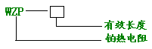
②有效长度：30～3000mm（在用户不加说明的情况下，本公司供应的铂电阻的有效长度为150mm。）
③联接螺纹：M27×2
④若采用不同的连接方式或与上述规 格不同的连接螺纹，请订货时加以说明。
⑤安装于水罐、水箱控温系统中时，铂热电阻的有效长度按水罐、水箱的深 度确定，并在设备材料清单中详细说明（见图2）。
⑥管路系统中，铂热电阻有效长度： L=100+0.8DN(见图1)
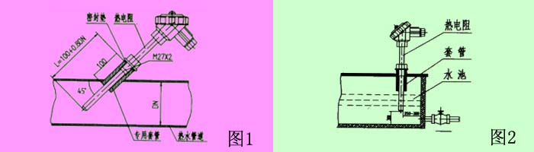
(3)电动调节阀
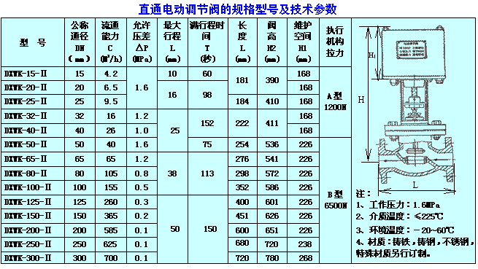
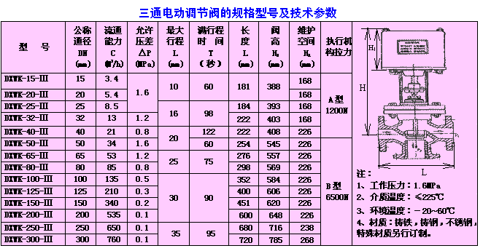
七、应用举例
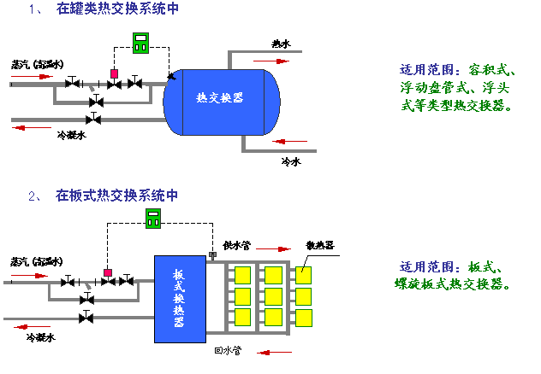
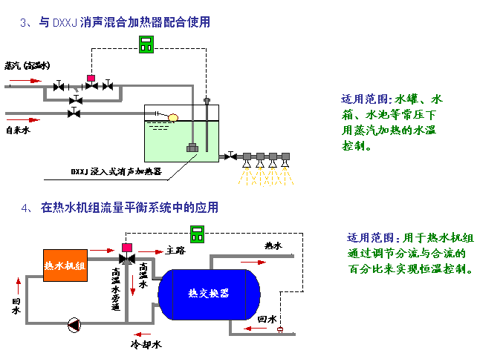
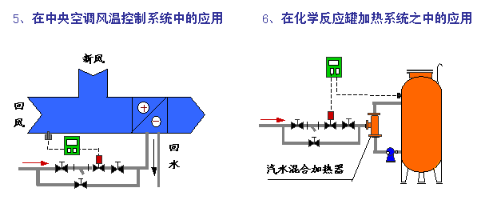
八、安装、调试
1、铂电阻安装时，应使测温元件与被测介质成逆流方向，并处于能代表介质温度的位置。
2、电动调节阀要求正立垂直安装，上部预留适当空间并设置旁路，以便维护保养，同时阀前必须加装过滤器。在允许的情况下，阀体的安装高度尽量降低。
3、系统各部分的电气连接，建议采用1.5mm2铜质软线，禁止使用铝导线连接。为了保护电缆免受高温、机械损坏，用户可自行加装金属套管。
4、控制仪备用期间，至少每半年要通电一次，每次通电时间不少于半小时。
5、分别检查主站与控制仪（从站）之间，以及控制仪与电动调节阀、铂电阻之间的电缆连接情况，确认无误之后，接通电源，控制仪的阀位显示应在某一值上，通电3分钟后，若无保险丝熔断、报警声，自我诊断故障提示，即可开始控制仪部分的调试：
(1)按设定功能键，根据显示的符号，通过按移位键、增加键、减小键设定控温值，超温报警值。
(2)将控制仪置于开锁参数设定状态，根据其显示的符号：
a、确定控制仪在组网中的地址，地址号应为数字1～32中其中之一。
b、对照阀运行的上下极限、调定阀的零位与满度。
c、调定控制仪采样周期的长短。
(3)将控制仪切入自动状态，通过改变参数，调节阀应该按相应的指令动作。
6、控制仪（从站）与主站组网的具体安装、调试、接线规范，随设备的产品说明书中有详细的介绍，请认真阅读以后，再行操作，有疑问可向本公司咨询。
九、选型注意事项
1、请注明控制仪型号、数量、是否要通信接口。若要与计算机控制中心组网，请提出通信协议要求。如果只要独立的DDC恒温控制系统，而不要通信接口，在订货时附加说明。
2、请注明控制仪控制何种设备、工作介质、温度、压力、控温范围，测控点的个数。
3、传感器数量、连接方式、有效长度，分度号。
4、电动调节阀的类型、阀体材质、公称通径、公称压力、电源电压、控制方式、反馈信号性质，大小。
5、若客户选型方面有困难，本公司工程技术人员可提供可靠的技术支持。

